**Ý NGHĨA NGÀY LỄ QUỐC KHÁNH 02/9**

Ngày Quốc khánh Việt Nam là ngày lễ chính thức của Việt Nam, diễn ra vào ngày 2/9 hằng năm, kỷ niệm sự kiện Chủ tịch Hồ Chí Minh đọc bản Tuyên ngôn độc lập tại Quảng trường Ba Đình, Hà Nội, khai sinh ra nước Việt Nam Dân chủ Cộng hòa, nay là nước Cộng hòa [xã hội](https://vtc.vn/xa-hoi-28.html) Chủ nghĩa Việt Nam. Ngày 2/9/1945, trên lễ đài lớn tại quảng trường Ba Đình lịch sử, trước cuộc mít tinh của đông đảo nhân dân, Chủ tịch Hồ Chí Minh thay mặt Chính phủ lâm thời, trang trọng đọc bản Tuyên ngôn độc lập, tuyên bố với quốc dân đồng bào cả nước và toàn thể nhân loại trên thế giới, bắt đầu từ nay Nước Việt Nam Dân chủ Cộng hòa ra đời.

Chủ tịch Hồ Chí Minh khẳng định: *"Một dân tộc đã gan góc chống ách nô lệ của Pháp hơn 80 năm nay, một dân tộc đã gan góc đứng về phía Đồng Minh chống phát xit mấy năm nay, dân tộc đó phải được tự do, dân tộc đó phải được độc lập….*

*Nước Việt Nam có quyền hưởng tự do và độc lập, và sự thực đã trở thành một nước tự do và độc lập. Toàn thể dân tộc Việt Nam quyết đem tất cả tinh thần và lực lượng, tính mạng và của cải để giữ vững quyền tự do và độc lập ấy*".

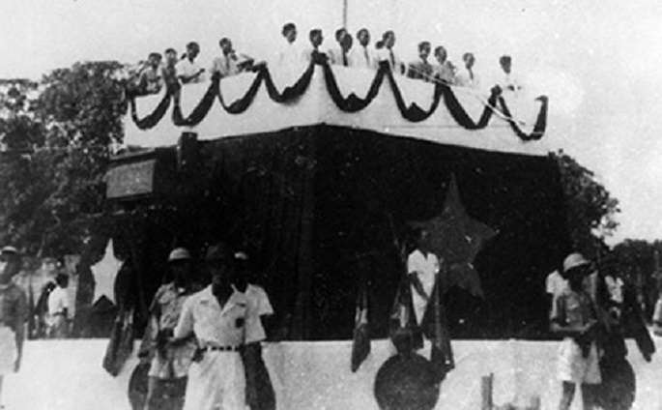

Ngày Quốc khánh Việt Nam 2/9/1945 mở ra kỷ nguyên mới, lần đầu tiên người dân Việt Nam có quyền ngẩng cao đầu, tự hào mình trở thành công dân của một nước tự do và độc lập. 75 năm qua là cả một quá trình phấn đấu hy sinh đầy gian khổ, không tiếc của cải và cả xương máu của dân tộc, vừa kháng chiến vừa kiến quốc để bảo vệ và xây dựng nên Tổ quốc Việt Nam hôm nay.

Ngày nay đất nước ta lớn mạnh hơn gấp nhiều lần, Việt Nam trở thành một quốc gia có uy tín trên trường quốc tế.

Kỷ niệm 75 năm ngày Quốc khánh Việt Nam 2/9, mỗi người Việt Nam dù đang bất kỳ nơi đâu, cũng không khỏi xúc động bồi hồi, khi nhớ lại khí thế đầy hào hùng, sôi sục và náo nức của những ngày đầu cách mạng, đặc biệt là ngày Quốc khánh 2/9/1945 lịch sử.